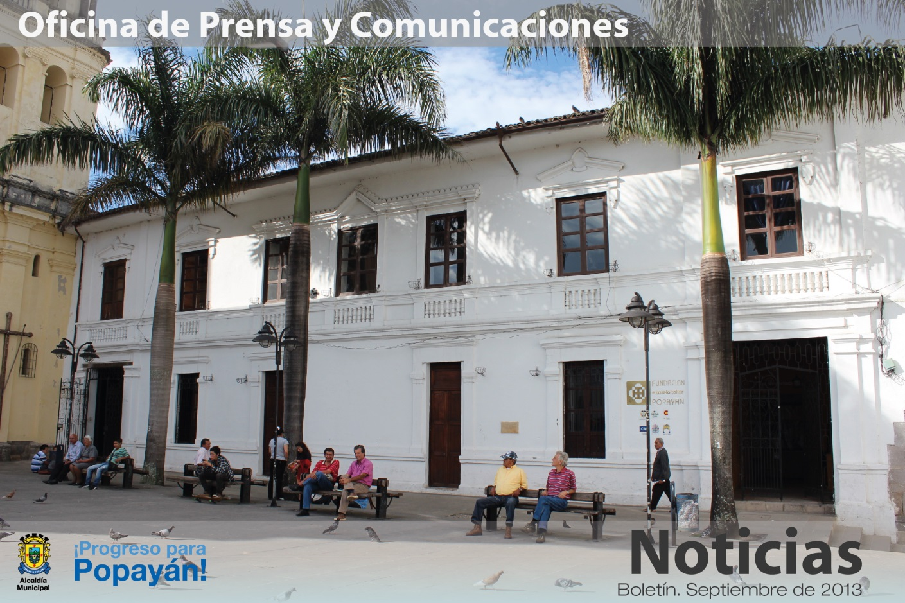

**Agenda**

**Posesión de nuevos secretarios y jefes de oficina de la Alcaldía de Popayán**

**Fecha:** Lunes 30 de septiembre

**Hora:** 5:30 p.m.

**Lugar:** Sala de Juntas del Despacho del Alcalde

**Instalación de sesiones ordinarias del Concejo Municipal**

**Fecha:** Martes 1 de octubre

**Hora:** 8:00 a.m.

**Lugar:** Salón del Concejo Municipal

**Gran Feria Nacional de Servicio al Ciudadano en Popayán**

**Fecha:** Sábado 5 de octubre

**Hora:** Desde las 8:00 a.m.

**Lugar:** Parque ‘Francisco José de Caldas’

**Día sin carro y sin moto**

**Fecha:** Jueves 24 de octubre

**Hora:** Desde las 6:00 a.m. hasta las 7:00 p.m.

**Lugar:** En todo el perímetro urbano de Popayán

**Alcalde sigue visitando los barrios de Popayán**

El alcalde de Popayán, Francisco Fuentes Meneses, se reunió el pasado fin de semana con habitantes de los barrios Las Américas, La Licorera y El Achiral para conocer las problemáticas de estos sectores.

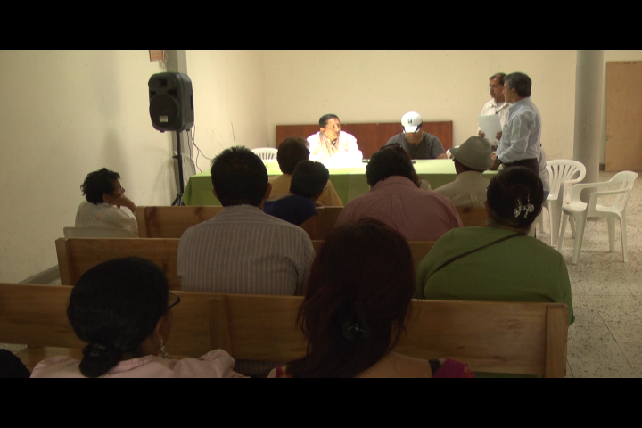Las Juntas de Acción Comunal plantearon al mandatario las necesidades en acueducto y alcantarillado y reparcheo, obras que la administración municipal ha priorizado y se iniciarán en próximos meses.

César Noguera, presidente de la Junta de Acción Comunal del barrio El Achiral, manifestó su complacencia por la visita del Alcalde, quien se interesa por la comunidad. “Fue fructífera y positiva la reunión porque además vamos a fortalecer los valores de la niñez y la juventud para impulsar actividades culturales, ya hay un compromiso con la Secretaría del Deporte y la Cultura del municipio”.

El alcalde Fuentes anunció también la recuperación del parque ‘Benito Juárez’ con una inversión de 34 millones de pesos, gracias al convenio que se firmó entre la Alcaldía de Popayán y la Corporación Autónoma Regional del Cauca -CRC- , así mismo se reforzará la seguridad con la llegada en el mes de diciembre de material de intendencia, motocicletas y vehículos para la Policía Metropolitana.

**Municipio de Popayán invertirá recursos en vías rurales**

Un total de 270 millones de pesos invertirá la administración municipal para el mejoramiento de la vía La Paila, 225 millones de pesos para pavimentar 400 metros en el corregimiento de Calibío y 2.700 millones de pesos que aprobó Invías para la vía al Huila.

El alcalde Francisco Fuentes manifestó que se trabaja en la instalación de Placa Huella para el mejoramiento de la vía Santa Rosa - Las Mercedes – Los Cerrillos y se está *ad portas* de adjudicar el contrato de Placa Huella para beneficiar otras comunidades de veredas y corregimientos.

**Sanciones para quienes incumplen la normatividad en el centro histórico de Popayán**

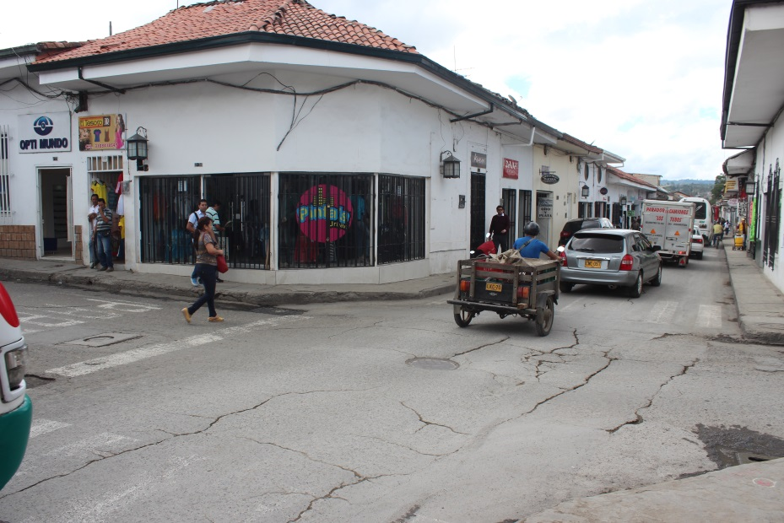La administración municipal sancionó el establecimiento comercial ‘Pinta’s Urban’, ubicado en la esquina de la calle 6 con carrera 9, donde se afectó un bien de protección del sector histórico al poner una serie de vitrinas y rejas.

Según el jefe de la Oficina de Planeación, Carlos Horacio Gómez, la sanción impuesta a la señora Graciela Tupaz, contempla tres aspectos fundamentales, restituir el bien al estado en el que se encontraba, una multa de 4 millones 980 mil pesos por violar normas de carácter urbanístico y la obligatoriedad de reconocer públicamente que son infractores urbanísticos, que han atentado contra el patrimonio de Popayán y su compromiso de no volver a incurrir en esta clase de conductas.

“Ya se firmó un acta de compromiso para adelantar de manera perentoria la sanción. Así mismo, se adelantan 15 procedimientos más en la ciudad”, explicó el funcionario.

El sector antiguo de Popayán es declarado Bien de Interés Cultural del ámbito nacional y la administración Fuentes Meneses sigue trabajando para cumplir el decreto a través del cual se creó el Plan Especial de Manejo y Protección (Pemp) del Centro Histórico, el cual se inscribe en el Plan Nacional de Recuperación de Centros Históricos de la Ley 1185 de 2008, definido como el instrumento de gestión del patrimonio cultural por medio del cual se establecen las acciones necesarias para garantizar su protección y sostenibilidad en el tiempo.

**Gran Feria Nacional de Servicio al Ciudadano en Popayán**

El Programa Nacional de Servicio al Ciudadano del Departamento Nacional de Planeación organiza con apoyo de la administración municipal para el próximo 5 de octubre, la Gran Feria Nacional de Servicio al Ciudadano, que tendrá lugar desde las 8:00 a.m. hasta las 3:00 p.m. en el parque ‘Francisco José de Caldas’.

Esta estrategia que se desarrolla desde el año 2010, atiende a cerca de 250 mil ciudadanos en 19 municipios visitados. “Las ferias nos han permitido acercar el Estado a los ciudadanos, a través de la oferta de los trámites y servicios de las casi 80 entidades del orden territorial y nacional, que sin falta, apoyan nuestra iniciativa”, afirmó Rosa Irene Rubio, directora del Programa Nacional de Servicio al Ciudadano.

Los payaneses podrán acceder a vacunación, oferta educativa, información sobre subsidios de vivienda, información de Familias en Acción, recomendaciones para ahorrar energía en sus hogares, servicios de atención integral a la primera infancia, solicitud y actualización de RUT e información sobre restitución de tierras, entre muchos otros trámites, servicios e información.

Para el año 2013, el Departamento Nacional de Planeación planeó la realización de cinco ferias: Arauca, San José del Guaviare, Leticia, Popayán y Santa Marta; en lo corrido del año se han realizado las tres primeras en las que se atendieron alrededor de 35.000 trámites y servicios a los 15.000 asistentes a las mismas.